Телефон/факс: 8(495)519-14-47; 8(495)519-12-81
II. Сведения об администрации учреждения
2.1. заместитель заведующего по воспитательной и методической работе Шипилова Вера Васильевна, педагог высшей квалификационной категории, Ветеран труда
2.2. Заместитель заведующего по административно – хозяйственной работе Хрусталева Татьяна Николаевна.
2.3. Заместитель заведующего по безопасности Шипилова Марина Николаевна

Здание дошкольного учреждения расположено в жилом районе города. Здание построено по типовому проекту. Проектная мощность 264 мест, общая площадь здания 3713,20 м2, из низ площадь помещений, используемая для образовательной днятельности887,2м2.

III.Система управления организации

Управление Детским садом осуществляется в соответствии с действующим законодательством и Уставом МАДОУ "Детский сад № 16" .

Управление Детским садом строится на принципах единоначалия и коллегиальности. Коллегиальными органами управления являются: Наблюдательный совет, Педагогический совет, Общее собрание трудового коллектива, Родительский комитет. Единоличным исполнительным органом является руководитель – заведующий.

Органы управления, действующие в Детском саду

 | Наименование органа |  |  | Функции
 |  |  |  | Контролирует работу и обеспечивает эффективное взаимодействие
 | Заведующий |  |  | структурных подразделений организации, утверждает штатное
 |  |  |  | расписание, отчетные документы организации, осуществляет общее
 |  |  |  | руководство Детским садом
 |  |  |  | Рассматривает вопросы:
 |  |  |  | − развития образовательной организации;
 | Наблюдательный совет |  |  | − финансово-хозяйственной деятельности;
 |  |  |  | − материально-технического обеспечения;
 |  |  |  | − принимает локальные акты, которые регламентируют деятельность образовательной организации
 |  |  |  | Осуществляет текущее руководство образовательной деятельностью
 |  |  |  | детского сада, в том числе рассматривает вопросы:
 |  |  |  | − развития образовательных услуг;
 |  |  |  | − регламентации образовательных отношений;
 |  |  |  | − разработки образовательных программ;
 | Педагогический совет |  |  | − выбора программ, программно-методического материала,
 |  |  |  | дидактических пособий, средств обучения и воспитания;
 |  |  |  | − материально-технического обеспечения образовательного процесса;
 |  |  |  | − аттестации, повышении квалификации педагогических работников;
 |  |  |  | − координации сотрудничества с социальными и образовательными
 |  |  |  | структурами.
 |  |  |  | Реализует право работников участвовать в управлении образовательной
 |  |  |  | организацией, в том числе:
 |  |  |  | − участвовать в разработке и принятии коллективного договора, Правил
 |  |  |  | трудового распорядка, изменений и дополнений к ним;
 |  |  |  | − принимать локальные акты, которые регламентируют деятельность
 | Общее собрание трудового |  |  | образовательной организации и связаны с правами и обязанностями
 | коллектива |  |  | работников;
 |  |  |  | − разрешать конфликтные ситуации между работниками и
 |  |  |  | администрацией образовательной организации;
 |  |  |  | − вносить предложения по корректировке плана мероприятий
 |  |  |  | организации, совершенствованию ее работы и развитию материальной
 |  |  |  | Базы
 |  |  |  | -Обсуждает локальные акты, касающиеся взаимодействия с
 |  |  |  | родительской общественностью.
 |  |  |  | -Содействует в создании оптимальных условий для организации
 |  |  |  | образовательного процесса, охраны жизни и здоровья воспитанников,
 |  |  |  | свободного развития личности ребенка.
 | Родительский комитет. |  |  | -Участвует в выборе направлений образовательной деятельности
 |  |  |  | учреждения.
 |  |  |  | -Участвует в планировании и реализации работы по охране прав и
 |  |  |  | интересов воспитанников и их родителей при организации
 |  |  |  | образовательного процесса.
 |  |  |  | -Содействует в организации и проведении общеучрежденческих

3 уровень 2 уровень 1уровень

 |  |  |  |  |  | Структура управления
 |  |  |  |  |  |  |  | Комитет по образованию
 | Административное управление |  |  |  |  |  |  |  |  | Общественное управление
 |  |  |  |  |  |  |  |  |  |  |  |  |  | Общее собрание
 |  |  |  |  |  |  |  |  |  |  |  |  |  | трудового коллектива
 |  | Заведующий |  |  |  |  |  |  |  |  |  |  |  | ДОУ
 |  |  |  |  |  |  |  |  |  |  |  |  |  | Педагогический совет
 | Зам.зав |  |  | Зам. зав |  |  |  | медсестра |  | ЕЦБ
 | по ВМР |  |  | по АХР
 |  |  |  |  |  |  |  |  |  |  |  |  |  | Наблюдательный совет
 | Педагогический |  |  |  |  |  |  | Младший
 | коллектив |  |  |  |  |  |  | обслуживающий
 |  |  |  |  |  |  |  |  |  |  |  |  |  | Родительский комитет
 |  |  |  |  |  |  |  | персонал
 |  | Воспитанники и их родители |  |  |  |  |  |  |  |  |  |  |  | Общее родительское
 |  |  |  |  |  |  |  |  |  |  |  |  |  | собрание
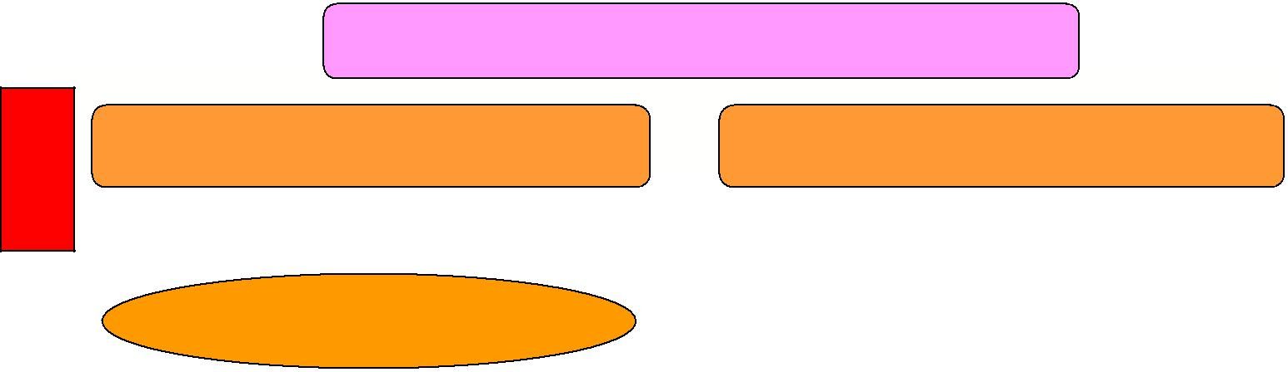

Структура и система управления соответствуют специфике деятельности Детского сада. Состояние управления обеспечивает функционирование и развитие Детского сада в соответствии с ФГОС ДО. Структура управления демократична. Работает стабильный кадровый состав, способный эффективно осуществлять поставленные цели и задачи, активно участвовать в образовательной и инновационной деятельности.

IV. Оценка образовательной деятельности

Образовательная деятельность в Детском саду организована в соответствии с Федеральным законом от 29.12.2012 № 273-ФЗ «Об образовании в Российской Федерации», ФГОС дошкольного образования, СанПиН 2.4.1.3049-13 «Санитарно-эпидемиологические требования к устройству, содержанию и организации режима работы дошкольных образовательных организаций».

Образовательная деятельность ведется на основании утвержденной Основной образовательной программы дошкольного образования, которая составлена в соответствии с ФГОС дошкольного образования, с учетом Примерной образовательной программы дошкольного образования, санитарно-эпидемиологическими правилами и нормативами с учетом недельной нагрузки. Детский сад посещают 353 воспитанника в возрасте от 2 до 8 лет. В Детском саду сформировано 12 групп. Из них: 10 групп общеразвивающей направленности,2 группы компенсирующей направленности-логопедические.

Из групп общеразвивающей направленности:
- 1 группа раннего возраста -33 человека;
- 11 групп детского сада -316 человека.

 | Наименование группы |  |  |  |  |  |  |  |  |  |  |  |  |  |  |  | Количество детей |  |  | Возраст
 | Первая группа раннего возраста №1 «Солнышко» |  |  |  |  |  |  |  |  |  |  |  |  |  |  | 35 |  |  | 2-3
 | Вторая младшая группа№ 12 «Земляне» |  |  |  |  |  |  |  |  |  |  |  |  |  |  | 34 |  |  |  | 3-4
 | Вторая младшая группа № 6«Марсеане» |  |  |  |  |  |  |  |  |  |  |  |  |  |  | 34 |  |  | 3-4
 | Средняя группа №2 «Белка и Стрелка» |  |  |  |  |  |  |  |  |  |  |  |  |  |  | 34
 |  |  |  |  |  |  |  |  |  |  |  |  |  |  |  |  |  |  |  | 4-5
 | Средняя группа № 3 «Космонавты» |  |  |  |  |  |  |  |  |  |  |  |  |  |  | 33 |  |  | 4-5
 | Старшая группа №9 "Комета» |  |  |  |  |  |  |  |  |  |  |  |  |  |  | 31 |  |  |  | 4-5
Старшая логопедическая группа № 4 «Звездочки» |  |  |  |  |  |  |  |  |  |  |  |  |  |  |  | 18 |  |  | 5-6
 | Старшая группа № 8 «Орбита» |  |  |  |  |  |  |  |  |  |  |  |  |  |  | 29 |  |  |  | 5-6
 | Старшая группа № 7 «Ракета» |  |  |  |  |  |  |  |  |  |  |  |  |  |  | 30 |  |  | 5-6
 | Подготовительная логопедическая группа № 5  «Звездочеты» |  |  |  |  |  |  |  |  |  |  |  |  |  |  | 22 |  |  | 6-7
 | Подготовительная группа №10 «Луноход» |  |  |  |  |  |  |  |  |  |  |  |  |  |  | 25 |  |  | 6-7
 | Подготовительная группа № 11 «Космостарики» |  |  |  |  |  |  |  |  |  |  |  |  |  |  | 28 |  |  | 6-7

Уровень развития детей анализируется по итогам педагогической диагностики:

Формы проведения диагностики: диагностические задания; диагностические срезы ;наблюдения, итоговые занятия (ООД).

Разработаны диагностические карты освоения Основной образовательной программы дошкольного образования Детского сада в каждой возрастной группе. Карты включают анализ качества освоения образовательных областей и уровня развития целевых ориентиров детского развития. Результаты качества освоения ООП Детского сада на конец 2019 года представлены в диаграмме:

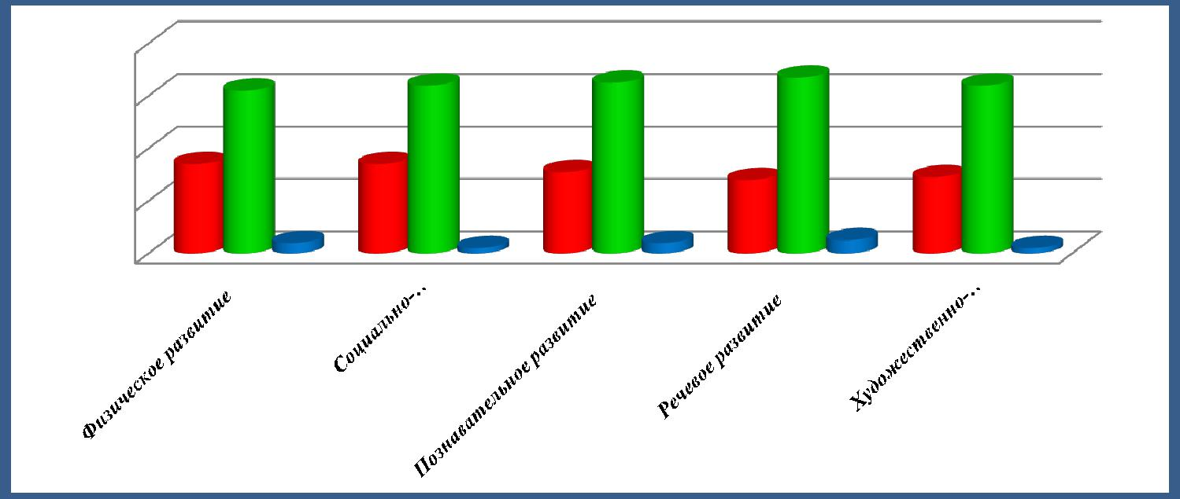

80 | 62 | 64 | 65 | 67 | 64
60
40 | 34 | 34 | 31 | 28 | 29
20 | 4 | 2 | 4 | 5 | 2
0

 | высокий |  | средний |  | низкий

- июне 2019 года педагоги Детского сада проводили обследование воспитанников подготовительной группы на предмет оценки сформированности предпосылок к учебной деятельности в количестве 70 человек. Задания позволили оценить уровень сформированности готовности детей к школьному обучению: возможность работать в соответствии с фронтальной инструкцией (удержание алгоритма деятельности), умение самостоятельно действовать по образцу и осуществлять контроль, обладать определенным уровнем работоспособности, а также вовремя остановиться в выполнении того или иного задания и переключиться на выполнение следующего, возможностей распределения и переключения внимания, работоспособности, темпа, целенаправленности деятельности и самоконтроля.

Результаты педагогического анализа показывают преобладание детей с высоким и средним уровнями развития при прогрессирующей динамике на конец учебного года, что говорит о
результативности образовательной деятельности в Детском саду,все детей сформировано
положительное отношение к обучению и школе. Три воспитанника направлены на ТПМПК.

- 2019 году в МАДОУ "Детский сад № 16" выпущено в школу 73 воспитанника. Показатели психолого-педагогической диагностики готовности к школе имеют положительную динамику.

Воспитательно-образовательная работа.

  - Детском саду сформировано единое целевое образовательное пространство в соответствии с современными требованиями ФГОС ДО. Разработана и реализуются Программа развития Детского сада, Образовательная программа Детского сада, программ. Внедряются эффективные методы, приемы обучения, современные образовательные ресурсы при реализации парциальных программ и педагогических технологий.

Подводя итоги воспитательно-образовательной работы за 2019 год, можно отметить, что педагогический коллектив активно, целеустремленно стремился к реализации цели и задач Образовательной программы ДОО, годового плана работы коллектива МАДОУ "Детский сад № 16" , а также осуществлял выполнение задач примерной общеобразовательной программы дошкольного образования «От рождения до школы» (под ред. Веракса Н.Е., Гербовой В.В., Комаровой Т.С.), включая в образовательный процесс современные программы и технологии: программа «Афлатун» социальное и финансовое образование детей», программно-методический комплекс дошкольного образования (ПМК ДО) «Мозаичный ПАРК», обеспечивая вариативность образования по образовательным областям (художественно-эстетическое развитие, познавательное развитие, речевое развитие ), «Юный эколог» Николаева С.Н., «Добрый мир» Шевченко Л.Л., «Камертон» Костина Э.П., «Подготовка к обучению дошкольников грамоте» Ельцова О.М.

Для разработки стратегии воспитательной работы в 2019 году составлен и реализуется

план работы с родителями, обеспечивающий партнерское взаимодействие с семьями воспитанников, повышение педагогической компетенции родителей. Проведен анализ состава семей воспитанников.

Характеристика семей по составу.

 | Состав семьи |  |  | Количество семей |  |  | Процент от общего количества
 |  |  |  |  |  |  | семей воспитанников
 | Общее количество семей |  |  | 353 |  |  | 100%
 | Полная |  | 210 |  |  | 59,4%
 | Неполная с матерью |  |  | 65 |  |  | 18,4%
 | Неполная с отцом |  | 0 |  |  | 0,0
 | Из них
 | Оформлено опекунство |  | 2 |  |  | 0,5%
 | Многодетные |  |  | 76 |  |  | 13,03%

Воспитательная работа строится с учетом индивидуальных особенностей детей, с использованием разнообразных форм и методов, в тесной взаимосвязи воспитателей, специалистов и родителей.

Коррекционная работа

Полнота реализации и комплексный подход к использованию программ и технологий, единая педагогическая линия воспитателей и специалистов обеспечивает хороший уровень интеллектуального, художественно-эстетического и физического развития дошкольников с нарушением речевого развития.

Все используемые методики, и технологии снабжены четким планированием образовательного процесса, подчиненного поставленным задачам каждого этапа обучения, каждой образовательной области, наглядным материалом, который обеспечивает успешное усвоение детьми программных задач. В МАДОУ "Детский сад № 16" функционируют группы компенсирующей направленности - логопедические (40 человек). В системе

воспитательно-образовательной коррекционной работы используются комплексно-тематический принцип, современные активные формы обучения детей: ООД фронтальная, подгрупповая, индивидуальная, совместная и самостоятельная деятельность, деятельность в режимных моментах. Методы и приемы обучения, применяемые педагогами, стимулируют познавательную и речевую активность детей, развивают творчество.

Каждому ребенку предоставлена возможность развиваться в соответствии с индивидуальными способностями, обеспечиваются равные стартовые возможности при поступлении в школу.. Учитель-логопед реализует Адаптированную образовательную программу, обеспечивающую коррекцию нарушений речи на основе методики «Коррекции нарушений речи» Филичевой Т.Б.

Результативность работы по итогам 2019 года

 | Показатели |  |  | Количество |  |  | %
 | Всего детей выпущено |  |  | 18 чел. |  | 81,8%
 | С хорошей речью |  |  | 11 чел. |  |  | 68%
 | Со значительными улучшениями |  |  | 7 чел |  | 38,6%
 | Без улучшения |  |  | 0 |  |  | 0%
Осуществлялась работа учителей-логопедов на бюджетном консультативном пункте.
Услугами бюджетного консультативного пункта воспользовались 24 человека.

 | Показатели |  |  | Количество |  |  |  | %
 | Всего детей выпущено |  |  | 7 чел. |  |  |  | 29,1%
 | С хорошей речью |  |  | 7 чел. |  |  |  | 29,1 %
 | Со значительными улучшениями |  |  | 17 чел. |  |  | 70,8%
 | Без улучшения |  |  | 0 |  |  |  | 0
 | Платными услугами логопедической помощи воспользовались 8 человек.
 | Показатели |  |  | Количество |  |  |  | %
 | Всего детей выпущено |  |  | 4 чел. |  |  |  | 50%
 | С хорошей речью |  |  | 3 чел. |  |  |  | 37,5%
 | Со значительными улучшениями |  |  | 1 чел |  | 12,5%
 | Без улучшения |  |  | 0 |  |  |  | 0

Результаты работы указывают на положительную динамику коррекции нарушений речи дошкольников.

Работа педагогов ПМПк Детского сада была направлена на индивидуальную работу с детьми, имеющими нарушения речи и ОВЗ. На ТПМПК направлены четыре ребенка для дальнейшего образования в Детском саду.

Дополнительное образование

Осуществлялось взаимодействие воспитателей и специалистов Детского сада в решении задач художественно-эстетического, интеллектуального и духовно-нравственного развития.

В 2019 организована кружковая работа с детьми. Охвачено – 194 человека. Дополнительными бесплатными образовательными услугами охвачено 55,5 % детей Детского сада.

№ | Наименование кружка | Направленность | Количество детей
п/п
1 | «Юный строитель» | Техническая | 30
2 | «Развивающие игры «Страна ЛегоЛенд»» | Техническая | 22
3 | «Волшебная кисточка» | Художественно-эстетическая | 31
4 | Новая жизнь старых вещей» | Художественно-эстетическая | 18
5 | «Бумажная мозаика» | Техническая | 31
6 | «Встреча с природой» | Экологическая | 28
7 | Уроки финансовой грамотности | Финансово-экономическая | 30

Результаты работы представлены на тематических выставках коллективного творчества («Осень, рыжая подружка!», «Мамочка любимая!», «Рождество», «Пасха», «Весенний калейдоскоп» и др.), концертах и праздничных мероприятиях,

родительских собраниях.

Воспитанники детского сада являются победителями и призерами творческих интернет-конкурсов регионального и федерального уровня.

- Детском саду организована работа по оказанию платных дополнительных образовательных услуг. Платными услугами охвачено 183 человек (52,4%)

 | № |  |  | Наименование кружка |  |  | Направленность |  |  |  | Количество детей
 | п/п
 | 1 |  |  | «ЛегоЛенд» |  |  | Техническая |  |  |  | 4
 | 2 |  |  | «Крепыш» |  |  | Физкультурно-спортивная |  |  |  | 14
 | 3 |  |  | «Дельфин» |  |  | Физкультурно-спортивная |  |  |  | 14
 | 4 |  |  | «Соловушка» |  |  | Художественно-эстетическая |  |  |  |  | 34
 | 5 |  |  | «Волшебная кисточка» |  |  | Художественно-эстетическая |  |  |  | 36
 | 6 |  |  | «Знайка» |  |  | Социально-педагогическая |  |  |  | 17
7 |  |  | Учитель – логопед |  |  | Социально-педагогическая |  |  | 18
8 |  |  | «АВС» |  |  | Социально-педагогическая |  |  | 23
9 |  |  | «Робототехника» |  |  | Техническая |  |  | 13

Воспитательно-образовательная работа строится с учетом индивидуальных особенностей детей, с использованием разнообразных современных форм и методов обучения, в тесной взаимосвязи воспитателей, специалистов и родителей.

V. Оценка функционирования внутренней системы оценки качества образования

- Детском саду утверждено Положение о внутренней системе мониторинга качества образования ВСОКО (Приказ заведующего № 54 от от 20.03.2018.)

Мониторинг качества образовательной деятельности в 2018 году показал хорошую работу педагогического коллектива по всем показателям.

Состояние здоровья и физического развития воспитанников удовлетворительные.

95% детей успешно освоили образовательную программу дошкольного образования. Воспитанники подготовительных групп показали высокие результаты готовности к школьному обучению.
  - течение года педагоги и воспитанники детского сада успешно участвовали в конкурсах
- мероприятиях различного уровня, занимали призовые места.

  - период с 20.10.2018 по 24.10.2018 проводилось анкетирование 264 родителей, получены следующие результаты:

− доля получателей услуг, положительно оценивающих доброжелательность и вежливость работников организации, – 96 %; − доля получателей услуг, удовлетворенных компетентностью работников организации, – 94 %;

− доля получателей услуг, удовлетворенных материально-техническим обеспечением организации –82%; − доля получателей услуг, удовлетворенных качеством предоставляемых образовательных услуг – 98 %
− доля получателей услуг, которые готовы рекомендовать организацию родственникам и знакомым – 88% .

Анкетирование родителей показало высокую степень удовлетворенности качеством предоставляемых услуг.

VI. Оценка кадрового обеспечения

Детский сад укомплектован педагогами на 100 процентов согласно штатному расписанию. Всего работают 63 человека. Педагогический коллектив Детского сада насчитывает 30 педагогов и специалистов.

Соотношение педагогов и специалистов- 24/7.
Соотношение воспитанников, приходящихся на 1 взрослого:
- воспитанник/педагоги – 11,6/1;
- воспитанники/все сотрудники – 5,2/1.

На 31.12.2019 год педагогические работники имеют следующие квалификационные категории:

- высшую квалификационную категорию – 21 педагогов;

- первую квалификационную категорию – 7 педагогов
− не аттестованы −2 педагога ( стаж менее 2-х лет);

Показатели квалификационной категории педагогов

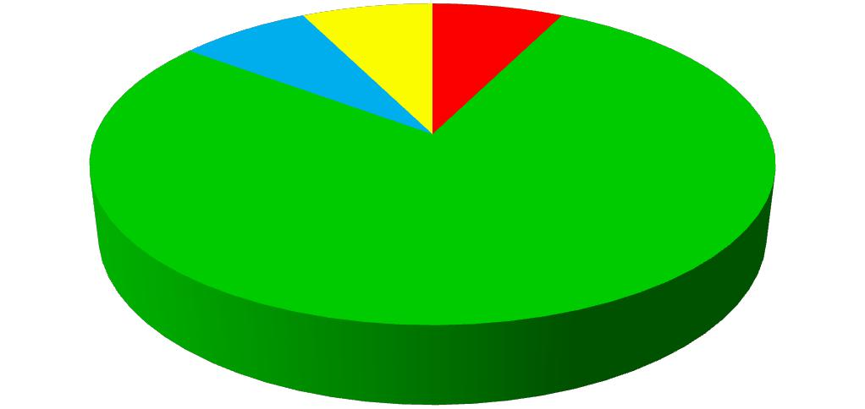
_{3%} 3% 27%

Высшая категория

Первая категория

65,5% СЗД
Не аттестованы

Курсы повышения квалификации в 2019 году прошли 7 педагогов, профессиональную переподготовку – 7 педагогов.

Педагогический стаж работников МАДОУ "Детский сад № 16"

Обеспечивается непрерывный процесс повышения профессиональной компетенции педагогов по основным направлениям образования, освоения ИКТ (30 человек).Работа строится на основании годового плана и графика курсовой подготовки.

Педагоги постоянно участвуют в работе методических объединений, знакомятся с опытом работы своих коллег и других дошкольных учреждений, публикуют опыт своей педагогической деятельность на сайте ДОУ, на собственных сайтах.В 2019 году два педагога приняли участие в Педагогической мастерской.
Педагоги и воспитанники, являются призерами и победителями всероссийских образовательных проектов и конкурсов.

Наличие победителей и призеров детских конкурсов городского, регионального, федерального и др. уровней (название конкурса, Ф.И. участника, статус(победитель/призер)
- Муниципальный конкурс «На пути к звездам», посвященного 85-летию со Дня рождения первого космонавта Юрия Алексеевича Гагарина. Жукова Кристина, призер.
- Городской конкурс «Рождественские поделки своими руками», Розонова Елизавета, Розонова Екатерина, победители.
- Всероссийский конкурс «Сказочный мир К.И.Чуковского», Холодкова Ирина Ивановна, победитель
- Всероссийская олимпиада «По дорогам сказок К.И.Чуковского», Винокуров Илья, победитель.
- Всероссийская олимпиада «Моя мама – лучше всех!», Тарыгин Артемий, победитель.
- Всероссийская викторина «Время знаний», Безногова Полина, победитель
2. Участие в семинарах, конференциях и т.п. регионального, федерального и др. уровней
- Публикация авторского учебно-методического материала Всероссийского СМИ «Альманах педагога», Рыкушина Елизавета Михайловна и Морозова Оксана Сергеевна., свидетельство о публикации.
3. Участие педагогов и организаций в конкурсах, мастер-классах.
- II Всероссийский фестиваль искусств «Зимние вечера», Шипилова Марина Николаевна, победитель.
- Всероссийский конкурс «Энциклопедия знаний педагога ДОУ», Холодкова Ирина Ивановна победитель.
- Всероссийская олимпиада «Педагогические вопросы», Холодкова Ирина Ивановна, победитель
- Всероссийская олимпиада «Компьютерная грамотность педагога», Лобачева Елена Владимировна, победитель
- Всероссийская олимпиада «Изодеятельность в детском саду», Рыкушина Елизавета Михайловна, победитель.
- Всероссийская викторина «Педагогика в учебном и воспитательном процессе», Холодкова Ирина Ивановна, победитель.
- Всероссийская викторина по русской народной сказке «Репка», Морозова О.С., победитель.

На базе детского сада в ноябре 2019 году проведен городской фестиваль искусств «Королевские звездочки». Учителя- логопеды приняли участие в городском методическом объединении по теме:» Презентация дидактических игр по развитию речи детей». Так же, мы стали участниками городского методического объединения для педагогов-психологов по теме: «Индивидуальное консультирование в работе педагога-психолога». Педагоги ДОУ приняли участие в профессиональной игре-конкурсе КВН, ко Дню дошкольного работника.

24% | 7% |  | 15-20 лет
 | 24% |  | 5-10 лет
 |  |  | 10-15 лет
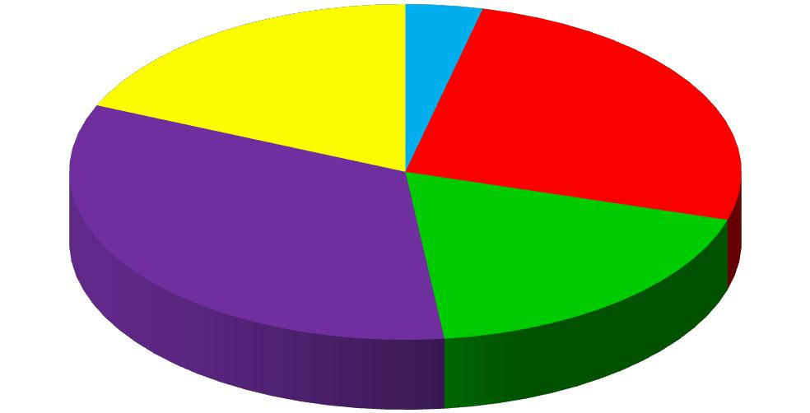
21% |  |  | до 5 лет
 | 24% |  | 20 и более лет

В течение года осуществлялось взаимодействие педагогического коллектива | с
социальными структурами( МОУ СОШ №18, Филиалом детской библиотеки №6 и др.)

- целом все это дает хороший результат в организации педагогической деятельности и улучшения качества образования и воспитания дошкольников.

Оценка учебно-методического и библиотечно-информационного обеспечения Методический кабинет имеет большой объем программно-методического обеспечения,
методической литературы и наглядных пособий для успешной организации педагогического процесса в соответствии с ФГОС ДО. Библиотечный фонд представлен методической литературой по всем образовательным областям основной общеобразовательной программы, детской художественной литературой, периодическими изданиями, а также другими информационными ресурсами на различных электронных носителях. Методическая литература располагается в методическом кабинете, кабинетах специалистов, группах детского сада. В каждой возрастной группе имеется банк необходимых учебно-методических пособий, рекомендованных для планирования воспитательно-образовательной работы в соответствии с обязательной частью ООП.

  - 2019 году Детский сад пополнил учебно-методический комплект к примерной общеобразовательной программе дошкольного образования «От рождения до школы» в соответствии с ФГОС ДО. Приобрели наглядно-дидактические пособия:

- серии «Мир в картинках», «Государственные символы России», «Защитники Отечества», «Играем в сказку», «Грамматика в картинках», «Безопасность на дороге», «Дорожные знаки»,

- картины для рассматривания, плакаты;
- комплексы для оформления родительских уголков;

Оборудование и оснащение методического кабинета достаточно для реализации образовательных программ. В методическом кабинете созданы условия для организации педагогической деятельности педагогов. Кабинет оснащен техническим и компьютерным оборудованием.

Информационное обеспечение Детского сада включает:

 | № |  |  | Наименование |  |  | Значение
 | п/п
 | 1 |  | Наличие выхода в Интернет и скорость подключения |  |  |  | Да/10Мбит/сек
 | 2 |  |  | Количество ПК в ДОО |  |  | 11
 |  |  | Стационарных ПК |  |  | 6
 |  |  |  | Ноутбуков |  |  | 9
 |  |  | Используется в учебно-воспитательном процессе |  |  | 9
 |  |  |  | Доступных, для пользования детьми |  |  | 9
 | 3 |  | Количество интерактивных досок |  |  | 2
 | 4 |  |  | Количество мультимедийных проекторов |  |  | 4

- программное обеспечение позволяет работать с текстовыми редакторами, интернет-ресурсами, фото-видеоматериалами, графическими редакторами.

- информационно-коммуникационное оборудование в 2019 году пополнилось Комплектом для организации развивающих занятий на базе интерактивной доски, 2-мя компьютерами.

  - детском саду учебно-методическое и информационное обеспечение достаточное для организации образовательной деятельности и эффективной реализации образовательных программ.

Оценка материально-технической базы

- Детском саду сформирована материально-техническая база для реализации образовательных программ, жизнеобеспечения и развития детей. В Детском саду оборудованы
помещения:
- групповые помещения – 12;
- кабинет заведующего – 1;
- методический кабинет – 1;
- музыкальный зал – 1;
- физкультурный зал – 1;
- пищеблок – 1;
- прачечная – 1;

- медицинский кабинет – 1;
−кабинет логопеда– 2;
- кабинет педагога-психолога– 1;
- -бассейн – 1;
- изостудия - 1.

При создании развивающей предметно-пространственной среды воспитатели учитывают возрастные, индивидуальные особенности детей своей группы. Полностью оборудованы групповые комнаты, включающие игровую, познавательную и другие зоны.

  - 2019 году в Детском саду проведены:

- капитальный ремонт полов на 2 прогулочных верандах,

- косметический ремонт 6 групповых ячеек, пищеблока. Покрашены все веранды на прогулочных участках, построены малые архитектурные формы, оформлены яркие цветники, эстетичный мини-парк и природные зоны.

На территории Детского сада спортивная площадка, полностью оборудованные спортивным инвентарем по сезонам.

  - Детском саду имеется детский огород, где выращиваются овощные, ягодные культуры, фруктовые деревья и кустарники.

При проектировании РППС всегда учитываются особенности образовательной деятельности, социокультурные, экономические и другие условия и требования используемых вариативных образовательных программ, возможности детей, родителей и педагогов.

  - 2019 году для укрепления материально-технической базы и оснащения развивающей предметно-пространственной среды приобретено:

-Комплект уличного оборудования;

-Комплект для организации развивающих занятий на базе интерактивной доски;
- Уличное оборудование для занятий физкультурой;
- Шкаф для раздевания детей;
-Канцтовары.

Для соблюдения санитарно-гигиенических норм и правил приобретались медикаменты, моющие и чистящие средства, туалетная бумага и бумажные салфетки, лако-красочные материалы, хозтовары и посуда. Проведены: акарицидная обработка территории, санитарная дезинсекционная обработка подвальных помещений.

- целях усиления норм безопасности заменено противопожарное оборудование и тревожная кнопка – Радио-брелок.

- 2019 году по графику сотрудники прошли обучение по ОТ, ПБ,ЭБ.

По программе Губернатора «Доступная среда» ДОУ было обеспечено следующим оборудованием:
- комплекты оборудования для сенсорной комнаты;
- комплекты оборудования для детей с нарушениями опорно-двигательного аппарата;
- комплекты оборудования для санитарной комнаты;
- комплекты оборудования для кабинета логопеда;
- комплекты оборудования для входной группы;
-создание архитектурной (инфраструктурной) доступности здания образовательной организации ( в т.ч. устройство пандусов, расширению дверных проемов, замена напольных покрытий, демонтаж дверных проемов, устройство разметки, оборудование санитарно-гигиенических помещений).

Доход от оказания дополнительных платных образовательных услуг составил 1 200 000 руб.

Материально-техническое состояние Детского сада и территории соответствует действующим санитарно-эпидемиологическим требованиям к устройству, содержанию и организации режима работы в дошкольных организациях, правилам пожарной безопасности, требованиям охраны труда.

Анализ показателей указывает на то, что Детский сад имеет достаточную инфраструктуру, которая соответствует требованиям СанПиН 2.4.1.3049-13 «Санитарно-эпидемиологические
требования к устройству, содержанию и организации режима работы дошкольных образовательных организаций» и позволяет реализовывать образовательные программы в полном объеме в соответствии с ФГОС ДО.

Детский сад укомплектован достаточным количеством педагогических и иных работников, которые имеют высокую квалификацию и регулярно проходят повышение квалификации, что обеспечивает результативность образовательной деятельности.

